

Corporación Educacional Colegio “Sao Paulo”  
 Placilla 333, Estación Central  
 Unidad Técnico Pedagógica

Asignatura: Matemática  
Profesora: Verónica Oñate Flores  
Curso: 2º básico

Guía N°11 03/04/25

**1.- Pinta la escritura que corresponde a la cifra (número)**

87

Ochenta y siete

Sesenta y ocho

15

Doce

Quince

46

Cuarenta y cinco

Cuarenta y seis

35

Treinta y cinco

Treinta

10

Diez

Once

**2.- Escribe con palabras los siguientes números.**

a) 28 = _____________________________________________________________

b) 75 = ______________________________________________________________

c) 92 = ______________________________________________________________

d) 44 = _______________________________________________________________

  
  
**3.- Cuenta las monedas y escribe el número que representan**

**3.- Representa las cifras con cubos y barritas  
  
  
4.- Representa dibujando con monedas las siguientes cantidades:**

|  |  |
| --- | --- |
| **45** | **60** |

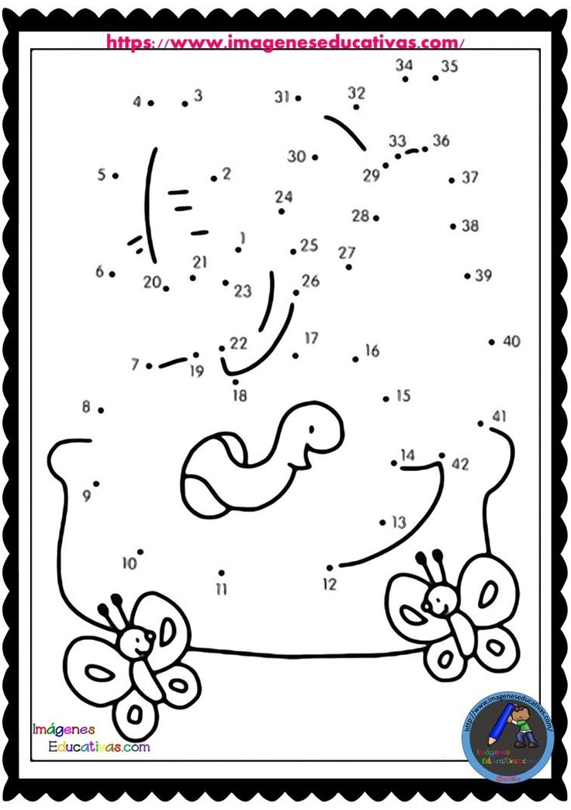 **5.- Une los puntos en orden para completar la imagen.**